安宁太平新城南片区（光明坝和小普河片区）土地一级开发-四横五纵路网建设项目Z10道路项目规划方案批前公示

- 项目概况
本项目由云南滇中恒昇投资发展有限公司建设，项目位于金方街道办事处。
- 项目主要内容
通过安宁市城乡规划委员会2019年第9次审议，方案主要经济技术指标为：
项目用地性质为市政道路建设用地，道路红线用地面积75751.06平方米（合113.63亩），总用地面积137042.78平方米（合205.56亩），Z10道路北起太金路，南止安海快速路，道路全长1850.85m，城市主干路，道路红线宽42m，主道双向6车道，设计时速40km/h；本工程总投资为29837.79万元，其中工程建安费为16971.86万元。
- 公示类别
建设工程规划许可证。
- 公示方式
云南省人民政府重要事项公示网、安宁市人民政府网、项目现场公示。
- 意见反馈
如有意见建议，请于公示期内在云南省人民政府重要事项公示网、安宁市人民政府网或向安宁市自然资源局2115进行书面反馈。
- 公示时间：2020年10月12日—2020年10月20日（7工作日）
- 联系电话：0871—68695616
- 联系地址：宁湖大厦21、22楼安宁市自然资源局

附件：
- 区位图
- 方案总平图

- 区位图
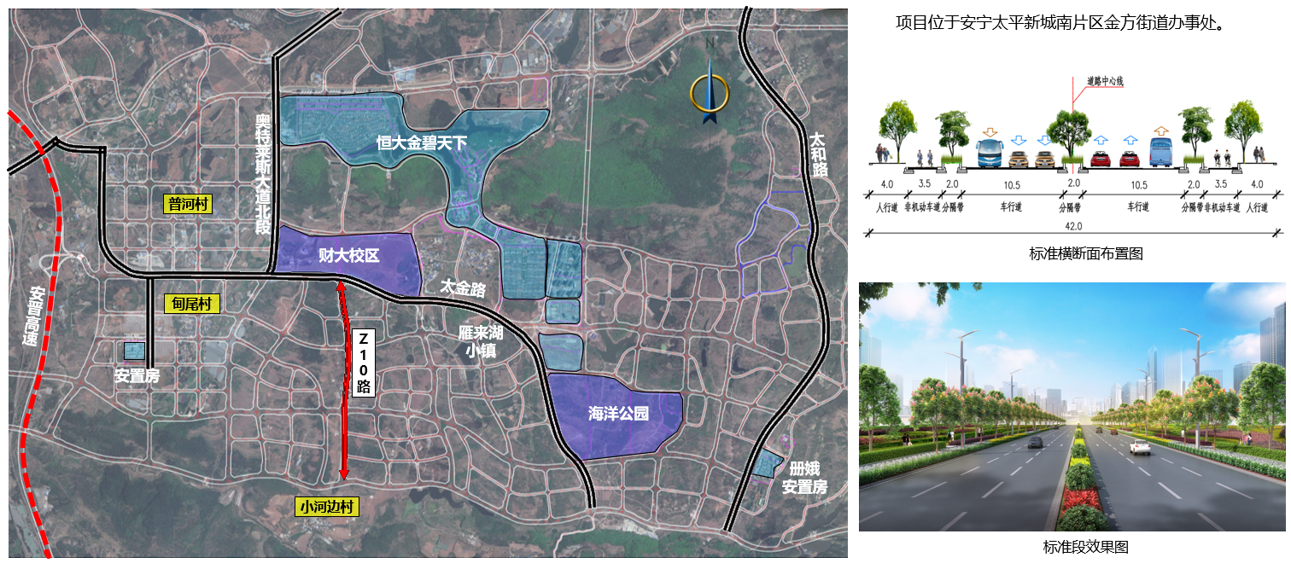

- 方案总平图
